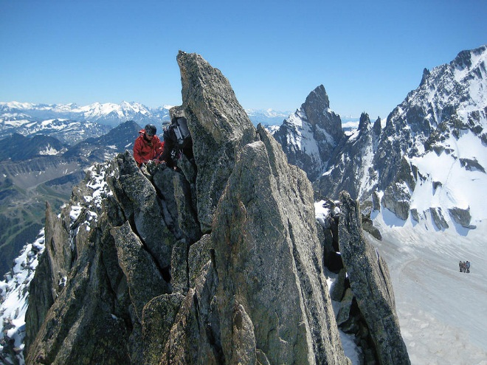
8 августа –
Международный день альпинизма

8 августа в мире отмечается Международный день альпинизма или День альпиниста – праздник, который не знает границ, объединяя всех настоящих мужчин и твердых духом женщин. Появлением этого праздника мы обязаны двум смельчакам-швейцарцам – врачу Мишелю-Габриэлю Паккарду (Michel–Gabriel Paccard, 1757-1827) и горному проводнику Жаку Бальма (Jacques Balmat, 1762-1834).

8 августа 1786 они первыми из всех альпинистов достигли высшей точки Альп – вершины Монблан, высота которой составляет 4810 метров над уровнем моря. Чтобы осознать весь масштаб их подвига, обратимся к предыстории. Интерес к вершине Монблан среди путешественников появился еще в середине 18 века. Ежегодно они сотнями приезжали в долину Шамони (Chamonix), где расположен пик, чтобы попробовать добраться до «высотного полюса Европы», как его иногда называют. В восхождении скалолазов, как правило, сопровождали жители Шамони – крестьяне, которые, видя интерес к их родным местам, переквалифицировались в горных гидов. Однако все попытки заканчивались неудачами.

Горный массив Монблан, Альпы, Франция (Фото: pedrosala, Shutterstock). Массовое желание покорить Монблан достигло апофеоза в начале 1760-х годов, когда Гораций Бенедикт де Соссюр (Horace-Bénédict de Saussure, 1740-1799), швейцарский геолог, ботаник и альпинист, не сумев взойти на вершину, назначил огромную премию тому, кто сделает это первым. Но в последующие 26 лет все попытки штурма горы для многих гидов заканчивались трагически. Но летом 1786 года путешествующий врач Мишель-Габриэль Паккард встретился с местным охотником и горным проводником Жаком Бальма, и тот предложил ему вместе подняться на вершину, сказав, что знает легкий путь. Историческое, как позже оказалось, восхождение было назначено на 7 августа. А 8 августа в 18 часов 23 минуты Паккард и Бальма достигли пика горной вершины Монблан. Кстати, «легкая» тропа, как выяснилось по мере продвижения, была не такой уж и легкой, и несколько раз Паккард даже готов был повернуть назад, но Бальма, подгоняемый мыслями о вознаграждении, удержал своего напарника. Хотя подъем был достаточно трудным, путь на вершину занял чуть более суток.

Интересен тот факт, что первым на вершину взошел Паккард, хотя Бальма двигался с большим энтузиазмом. Именно Паккард установил флаг на вершине Монблан и сделал в дневнике записи о температуре и давлении воздуха, а также зарисовки соседних вершин. После спуска Паккард взялся за написание книги о восхождении, а Бальма отправился к Соссюру за вознаграждением как покоритель Монблана. Деньги Соссюра сделали свое дело, поэтому мир признал первопроходцем именно Жака Бальма. С тех пор все альпинисты отмечают свой праздник 8 августа – в день, когда была покорена самая высокая вершина Альп. Причем своим праздником этот день считают не только покорители горных вершин, но и люди, занимающиеся промышленным альпинизмом.

В мире с каждым годом становится все больше высотных зданий, и такие специалисты могут помыть окна и фасады, провести их покраску и ремонт, убрать снег и сосульки, смонтировать кондиционер и выполнить прочие операции на данных сооружениях, где применение строительных лесов невозможно. А свой праздник все покорители высот (неважно – горы это или здания) используют как еще один повод для встреч, обмена опытом, установки новых рекордов и впечатляющих зрелищ. В некоторых городах разных стран в этот день спортивные клубы устраивают соревнования, концерты и прочие праздничные мероприятия.

Интересные факты
- Хотя День альпинизма приурочен к покорению Монблана, люди и раньше совершали восхождения на горы. Первое письменное свидетельство об этом – подъем римского императора Адриана на вулкан Этна. Его целью не было покорение горы. Император всего лишь хотел посмотреть на восход солнца с высоты птичьего полета. Спустя некоторое время Адриан поднялся еще и на гору Кассий – на этот раз, чтобы увидеть закат.
- Мурманский спортсмен Андрей Родичев тоже вошел в историю альпинизма. В 2015 году он поднялся на Эльбрус со штангой весом 75 килограммов. Таким образом альпинист хотел популяризировать пауэрлифтинг в родном Мурманске и надеялся добиться нормального финансирования для работы секций. Средняя скорость подъема Андрея составляла около 50 м/ч, а на некоторых участках и вовсе снижалась до 15 м/ч. Покорить вершину удалось на восьмой день пути. Там Андрей установил штангу в качестве памятного знака. Однако спустя несколько дней спортинвентарь исчез.
- Промышленный альпинизм начали широко применять с 1960-х годов. В 1964 специальность «скалолаз-монтажник» появилась в СССР в списке профессий.

